Séquence 17
Fonctions trigonométriques

I. Rappels

A. Définitions

Dans le plan muni d’un repère orthonormé $\left(O ; \vec{i}, \vec{j}\right)$ et orienté dans le sens direct, on considère un cercle trigonométrique de centre O.

Pour tout nombre réel x, considérons le point N de la droite orientée d’abscisse x.
À ce point, on fait correspondre un point M sur le cercle trigonométrique.
On appelle H et K les pieds respectifs des perpendiculaires à l’axe des abscisses et à l’axe des ordonnées passant par M.

Définitions :

- Le cosinus du nombre réel x est l’abscisse de M et on note cos x.
- Le sinus du nombre réel x est l’ordonnée de M et on note sin x.

Propriétés :

Pour tout nombre réel $x$, on a :
1) $-1≤\cos{x}≤1$ 2) $-1≤\sin{x}≤1$ 3) cos² x + sin² x = 1

4) Valeurs remarquables des fonctions sinus et cosinus :

x | 0 | $$\frac{π}{6}$$ | $$\frac{π}{4}$$ | $$\frac{π}{3}$$ | $$\frac{π}{2}$$ | π
$$\cos{x}$$ | 1 | $$\frac{\sqrt{3}}{2}$$ | $$\frac{\sqrt{2}}{2}$$ | $$\frac{1}{2}$$ | 0 | -1
$$\sin{x}$$ | 0 | $$\frac{1}{2}$$ | $$\frac{\sqrt{2}}{2}$$ | $$\frac{\sqrt{3}}{2}$$ | 1 | 0

II. Propriétés des fonctions cosinus et sinus

A. Périodicité

Propriétés :

1) $\cos{x}=\cos\left(x+2kπ\right)$ où k entier relatif 2) $\sin{x}=\sin\left(x+2kπ\right)$où k entier relatif

Démonstration :

Aux points de la droite orientée d'abscisses x et $x+2kπ$ ont fait correspondre le même point du cercle trigonométrique.

Remarque :
On dit que les fonctions cosinus et sinus sont périodiques de période $2π$.

Conséquence :
Pour tracer la courbe représentative de la fonction cosinus ou de la fonction sinus, il suffit de la tracer sur un intervalle de longueur $2π$ et de la compléter par translation.

Méthode : Résoudre une équation et une inéquation trigonométrique
Capacité 3 et 4 p. 273

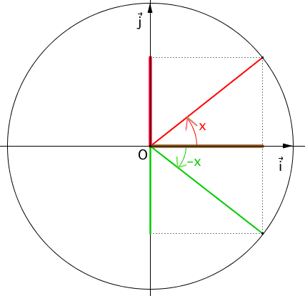
B. Parité

Propriétés :

Pour tout nombre réel x, on a :
1) $\cos\left(-x\right)=\cos{x}$
2) $\sin\left(-x\right)=-\sin{x}$

Remarque :
On dit que la fonction cosinus est paire et que la
fonction sinus est impaire.

Rappels :

Une fonction f est paire lorsque pour tout réel x de son ensemble de définition D, –x appartient à D et $f\left(-x\right)=f(x)$.
Une fonction f est impaire lorsque pour tout réel x de son ensemble de définition D,
–x appartient à D et $f\left(-x\right)=-f(x)$.

Conséquences :

- Dans un repère orthogonal, la courbe représentative de la fonction cosinus est symétrique par rapport à l'axe des ordonnées.
- Dans un repère orthogonal, la courbe représentative de la fonction sinus est symétrique par rapport à l'origine.

Méthode : Etudier la parité d'une fonction trigonométrique

Démontrer que la fonction f définie sur $R$ par $f\left(x\right)=\sin{x}-\sin\left(2x\right)$ est impaire.

III. Dérivabilité et variations

A. Dérivabilité

Théorème :

Les fonctions cosinus et sinus sont dérivables sur $R$ et on a :
$\left(cos(x)\right)' = –sin(x)$ et $\left(sin(x)\right)' = cos(x)$

Remarque : $\left(cos(x)\right)'$ se note également $\cos^{'}\left(x\right)$

B. Variations

x | 0 $π$
$$\cos^{'}\left(x\right)=-\sin{x}$$ | 0 $-$ 0
$$\cos{x}$$ | 1  -1

x | 0 $\frac{π}{2}$ $π$
$$\sin^{'}\left(x\right)=\cos{x}$$ | 1 + 0 – –1
$$\sin{x}$$ | 1  0 0

C. Représentations graphiques

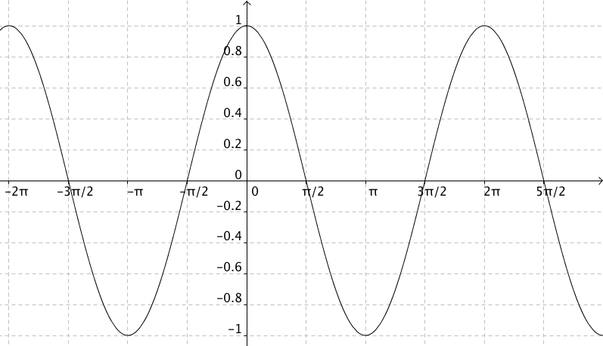
Fonction cosinus

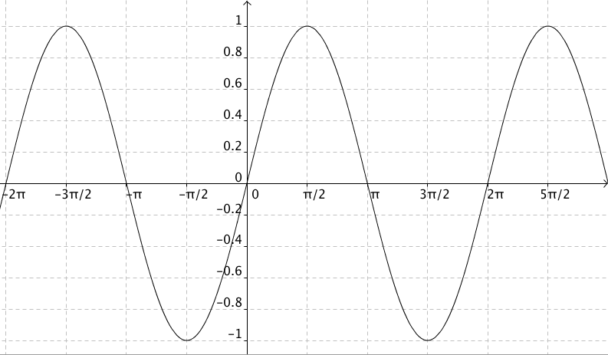
Fonction sinus

Méthode : Etudier une fonction trigonométrique
Capacité 1 et 2 p. 271

